Document  élève |  | Séquence  "Caractérisation des transferts d'énergie"  Activité :  Système Tempérys – Étude du rendement |  | Bac S SI  2 h

La présente activité a pour finalité de vous sensibiliser au rendement du réchauffeur d'air « Tempérys » de chez France Air.

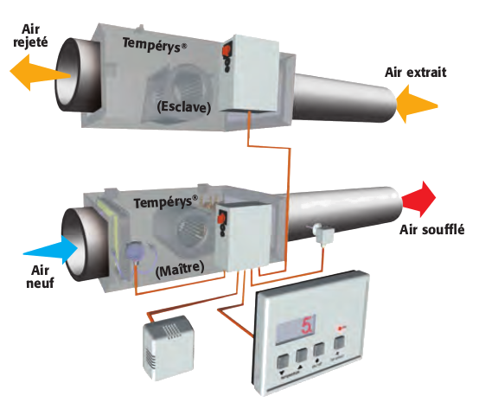
Mise en situation

Le réchauffeur Tempérys est utilisé dans le tertiaire et destiné à introduire de l'air dans un pièce tout en le réchauffant. Le caisson d’insufflation d'air est associé à un caisson d'extraction pour éviter la mise en surpression d'un local « étanche » qui éviterait l'entrée d'air et rendrait ainsi inefficace le système.

cf. annexe 1 pour de plus amples informations.

Problématique

Une entreprise de génie thermique se questionne concernant les performances du système du fait de la présence de deux caissons de ventilation (soufflage et extraction).
Le commercial de chez France Air prétend que bien que bien que la fonction du système soit de chauffer l'air, la mise en circulation de l'air est nécessaire et que pour optimiser les performances les moteurs de ventilation sont de haute qualité.

Afin de s'assurer que les moteurs de ventilation sont à haut rendement, le responsable du bureau d'études de l'entreprise vous charge de déterminer les rendements instantanés suivants :
- le rendement en tenant compte que du service rendu (chauffer l'air)
- le rendement complet du système en tenant compte également des puissances nécessaires à la mise en circulation de l'air.

Travail demandé :

Vous avez toute latitude concernant l'investigation mais votre compte rendu devra comporter les points suivants :

- Le rendement énergétique (à défaut instantané) du système tempérys est parfaitement défini.
- Le protocole permettant de déterminer le rendement énergétique (à défaut instantané) du système Tempérys est parfaitement exploitable par une personne non avertie.
- Un tableau de consignation des résultats de mesure et de calculs est explicite et exploitable et permet la comparaison de deux charges de masses différentes.
- La conclusion relative à la problématique est construite et réaliste au regard de l'investigation menée.
- Les origines des pertes sont parfaitement identifiées.

ANNEXE 1



